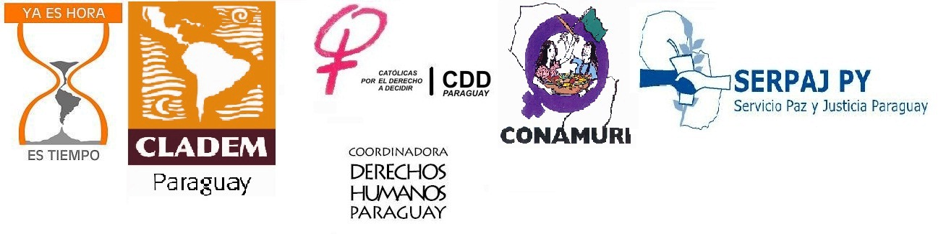

ORGANIZACIONES DE SOCIEDAD CIVIL DE PARAGUAY SOLICITARON VISITA DE LA COMISIÓN INTERAMERICANA DE DERECHOS HUMANOS

EN AUDIENCIA REALIZADA AYER EN WASHINGTON

La realización de una Visita in Loco a fin de evidenciar y documentar numerosas violaciones a los derechos humanos y dar cuenta de cómo afecta el quiebre institucional a la vigencia de la democracia y el respeto a los derechos humanos en Paraguay fue solicitada por la delegación paraguaya que se entrevistó con integrantes de la Comisión Interamericana de Derechos Humanos –CIDH- en Washington ayer domingo.
En la oportunidad estuvieron presentes el Presidente de la CIDH, José de Jesús Orozco, Rose Marie Antoine, relatora de derechos humanos para Paraguay y María Claudia Pulido y por las organizaciones de la sociedad civil Maggi Balbuena de CONAMURI, Carmen Coronel de CODEHUPY, Katia Gorostiaga de CLADEM Paraguay y Cristina Coronel de SERPAJ PY.
Además, la delegación solicitó que se realice una exhaustiva investigación de los hechos denunciados tales como falta de esclarecimiento a la muerte de un dirigente social y político ocurrido en Puentesiño, detenciones arbitrarias en el caso Curuguaty, persecuciones a defensoras y defensores de derechos humanos, hostigamiento judicial con amenazas de imputación por manifestaciones realizadas en contra del golpe parlamentario, numerosos despidos en instituciones gubernamentales, retrocesos en salud y educación, amedrentamiento a comunicadores/as sociales e intentos
Igualmente, se peticionó que la CIDH tome testimonio de la población, en particular de la afectada en distintas zonas del país, cuyos casos fueron utilizados para justificar el juicio político (Curuguaty y Ñacunday) de manera a documentar situaciones atentatorias y hacer las recomendaciones pertinentes al Estado. También se pidió a que el organismo especializado en derechos humanos emita un pronunciamiento general solicitando el cese de las violaciones, hostigamientos, persecuciones y criminalizaciones, recalcando la necesidad de asegurar el respeto de la Carta Democrática, a fin de restaurar el estado de derecho y la institucionalidad democrática en Paraguay.
Además, se solicitó la protección y debida garantía a las personas y comunidades que denunciaron los hechos presentados a la Comisión Interamericana de Derechos Humanos. Las y los comisionadas/os se mostraron muy interesados en el arbitrario procedimiento aplicado en el juicio político al presidente electo legítimamente en el año 2008 Fernando Lugo. Finalmente las y los integrantes de la CIDH agradecieron a la delegación paraguaya por brindar las informaciones suministradas.

Contactos:
Dina Cabañas - CDD Paraguay: 0991 365142 - 0981 992138
Magali Casartelli -SERPAJ – Paraguay: 0981 648558
Diana Zalazar - CODEHUPY: 0981 380279

--
Comunicacion - Serpaj-Paraguay
Seguinos en twitter @Serpaj-Py

